2017년 3월 26일 일요일

복귀 후 13일의 시간이 지났습니다. (2000-04-28 ~ 2000-05-11)

각자의 재정비를 했습니다.

1. 막크눈은 녹슨 고급 철퇴를 대장장이에게 수리를 맡겼습니다.

녹슨 철퇴를 수리해서 고급 철퇴를 만들었습니다. (휘두르기+1)

2. 크리스티안은 연금술 재료를 모아서 마법 수정구를 수리합니다.

연금술 재료 (-2000GP)

이름: 귀환 마법 수정

효과: 타운 홈으로 이동합니다.

귀환 지점: 저항군 아지트 3번 창고

범위: 반경 2m

제한 사항: 마법 재능, 시전 후 1d6초의 시간이 필요, 사용 후 3d6 일간의 충전시간을 가집니다.

3. 로빈은 후드를 데리고, 데뉴엣트 연구소를 찾아서 정찰을 떠났습니다.

[데뉴엣트 연구소]

오후 3:17:46

크리스티안이 베너모스와 이야기를 하면서, 이번에 수리한 마법 수정도 테스트 할겸, 정찰을 다녀오겠다고합니다.

델타를 데려가도록하며, 베너모스가 정찰 지점 3곳과 마을 1곳을 알려줍니다.

마을에는 특정 기술을 가진 대장장이가 고블린 마을에 잡혀있으므로, 대장장이를 구출해주면 고맙겠다고 얘기합니다.

오후 3:28:10

정찰을 떠난 시점에, 고블린 정찰병이 매우 많은 것을 확인하고, 저항군 본진으로 후퇴합니다.

후퇴 후 6일간의 동향을 살펴본 후, 다시 정찰을 떠납니다.

로빈은 매우 피곤하여 FP(-5) 를 손실합니다.

[2000-05-18]

# 2 일차 - 숲에서 야영 [2000-05-20]

야영도중 고블린이 지나가는 것을 델타가 알아채고, 로빈이 조용하게 동료들을 깨웁니다.

크리스티안이 슬립 마법으로 6마리의 고블린을 재우고, 전투가 시작됩니다.

고블린 궁수 한 마리가 도망갑니다.

# 전리품

고블린 정예(x5) = $750

일반 고블린(x3) = $180

= 총계 $930

고블린 궁수는 지원군을 부르러갔고, 추격을 시작합니다.

# 3 일차 - 숲에서 야영 [2000-05-21]

숲에서 야영을 하는데, 고블린 부대가 거의 추격을 하였습니다.

은밀하게 숲에서 나와서, 평지도 도망쳤고... 고블린은 계속해서 추격해옵니다.

첫 번째 포인트를 찾았으나, [데뉴엣트 연구소]가 아닌것을 확인하고 다른 포인트로 이동합니다. (파티 CP -1)

고블린이 3마리가 추격을 해왔으나ㅡ, 일행과 조우를 하자마자 위협을 느끼고 도망갑니다.

# 4 일차 - 산지에서 야영 [2000-05-22]

두 번째 포인트를 찾았으나, [데뉴엣트 연구소]가 아닌것을 확인하고 다른 포인트로 이동합니다. (파티 CP -1)

세 번째 포인트에서 [데뉴엣트 연구소]를 찾습니다.

던전 탐험 실시!

로빈은 건물을 보자마자, [데뉴엣트 연구소] 라는것을 알게됩니다.

건물의 형태는 예전에 신전으로 사용하던것을 개조한 형태로, 넥크룬은 익숙함을 느낄 수 있습니다.

# 1차 전투 - 전리품

- 고블린 분대장 x1 ($700)

- 일반 고블린 x5 ($50)

# 수색

- $400

- [데뉴엣트 연구소 지도]

# 2차 전투 - 전리품

- 고블린 분대장 x1 ($110)

- 일반 고블린 x3 ($90)

[엘가인교] 의 신전으로 확인되었음.

함정은 살아 있는 생명체를 막기위해서 피하기 위함.

함정에서 로빈은 무사히 통과했으나, 넥크룬은 제대로 피하지 못해서 등에 상처를 입습니다. (HP-1, CP-1)

성물 3d6+6

1. 불의 세례

> 성물: $1300

2. 상자

> 성물: $6000

3. 얼음의 세례

> 성물: $5000

넥크룬은 마법 장치를 피하지 못하고, 18일동안 얼어버립니다. (CP -1) 로 해제함.

4. 아이언 메이든

> 성물: $1100

5. 바닥으로 빠지는 함정

> 성물: $9000

==> $22400 ==> 완드:사람 현혹 (50회)

# 3차 전투

- 고블린 특수병 x8

- 고블린 정찰별 x9

귀환으로 아지트로 복귀함.

16일 후에 마법 수정이 충전됩니다.

무장 상태

정찰 현황 및 루트: 초소

거기 왜 있어?

식량 조달은 근처 마을에서 정기적으로 받음.

숲안에 마을이 있다고함.

무서워하는 것:

- 자기씨족 아버지. (힘의 논리)

- 교회 추적자

완드 2회 사용

# 연금술 공방 제작 필요 목록

- 건설 자제 (4)

- 연금술 재료 ($20000)

# 대장간 제작 필요 목록

- 건설 자제 (10)

# 세력 현황

- 건설 자재 (12)

- 보급품 (5)

# 현황 정리

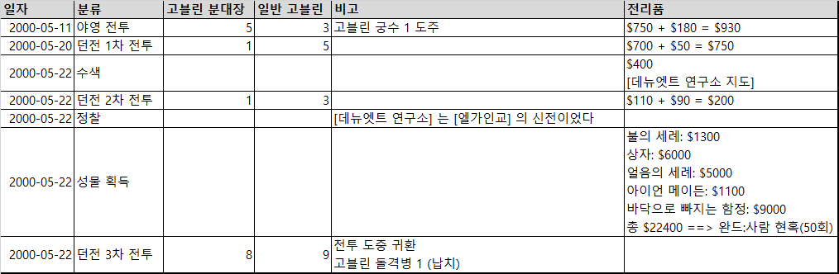

# 마무리

+각 플레이어 24CP (-1CP Save)

+완드:사람 현혹 (48/50회)

+$2,280 획득

5월 22일이 종료되었다.